Звіт до лабораторної роботи №.7

**Тема: Вказівники. Динамічний розподіл пам’яті**

Студента 111 групи

Ілюка Богдана

**Завдання №.1 (варіант 13)**

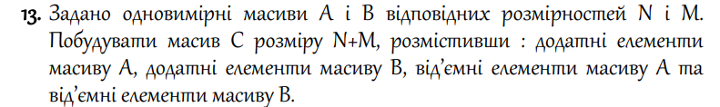

**Посилання на код:** <https://onlinegdb.com/QAOGBKY7Hs>

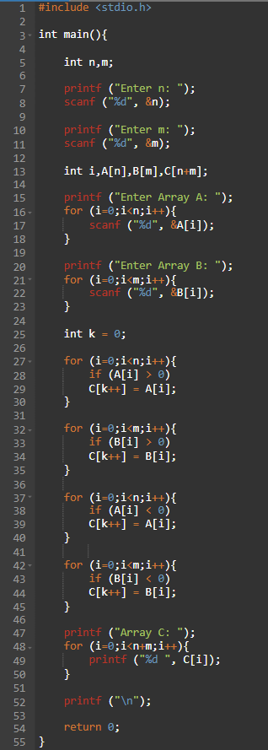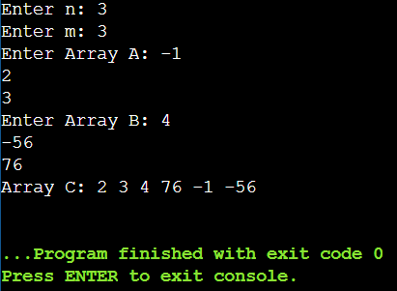

**Посилання на код:** <https://onlinegdb.com/UyvEocieF>

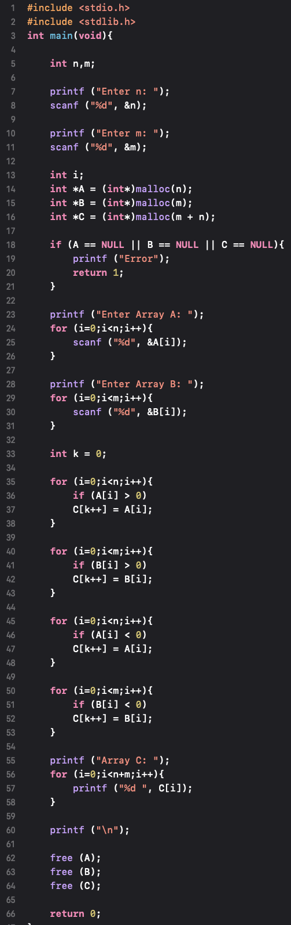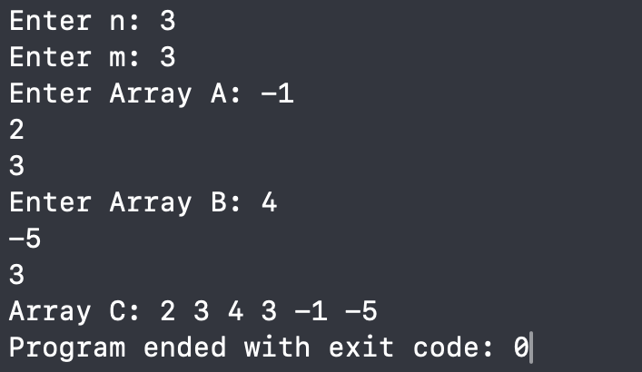

**Завдання №.4 (варіант 13)**

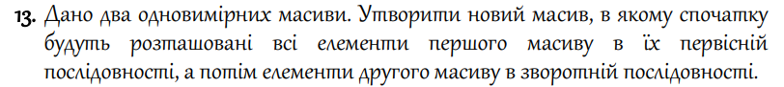

**Посилання на код:** <https://onlinegdb.com/-WLYo8v8T>

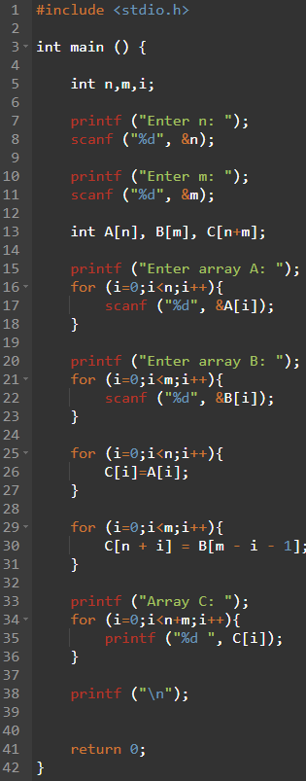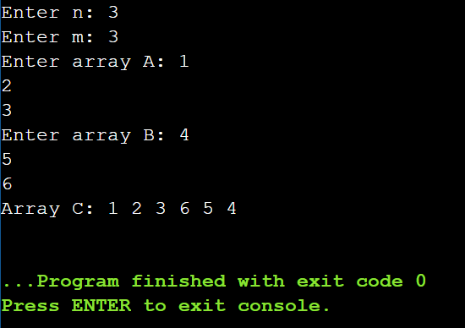

**Посилання на код:** <https://onlinegdb.com/WzoZq-rOY>

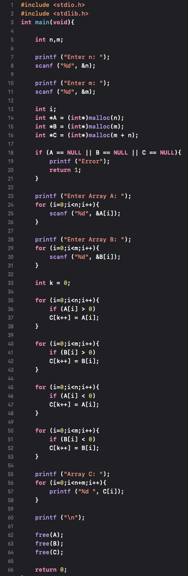

**Завдання №.3 (варіант 13)**

**Посилання на код:** <https://onlinegdb.com/AktE3DGvS>

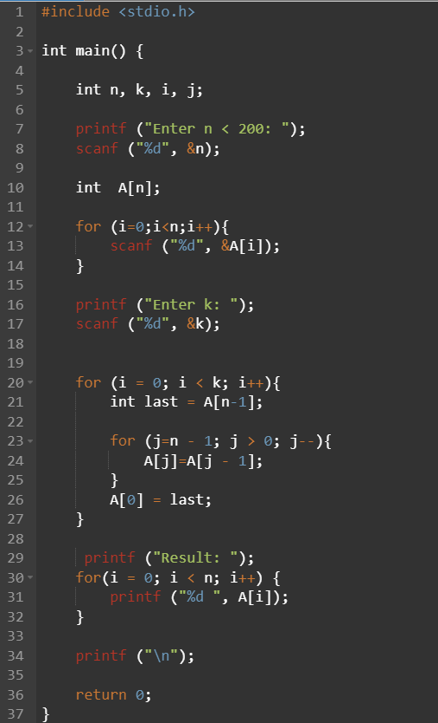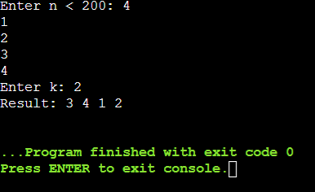

**Посилання на код:** <https://onlinegdb.com/8-XJXGZUy>

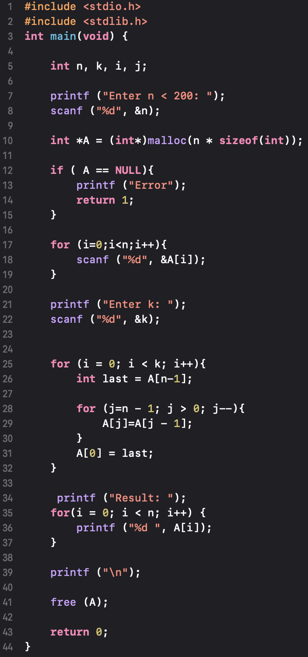

**Завдання №.2 (варіант 13)**

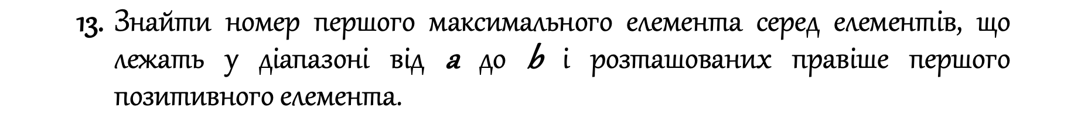

**Посилання на код:** <https://onlinegdb.com/fNc8bStem>

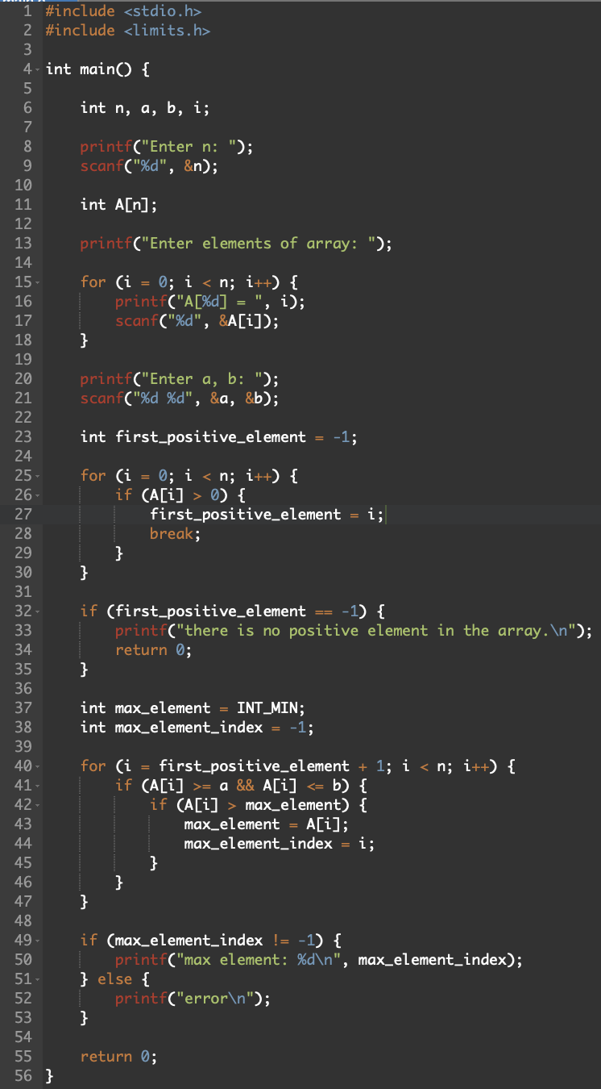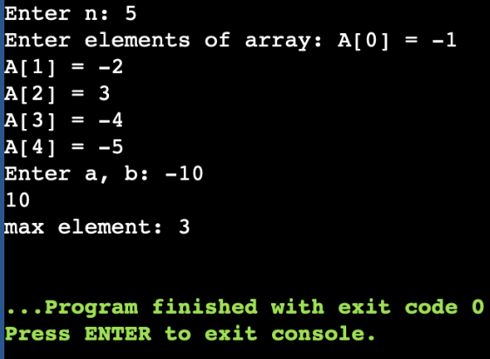

**Посилання на код:** <https://onlinegdb.com/HFkFqTzbx>

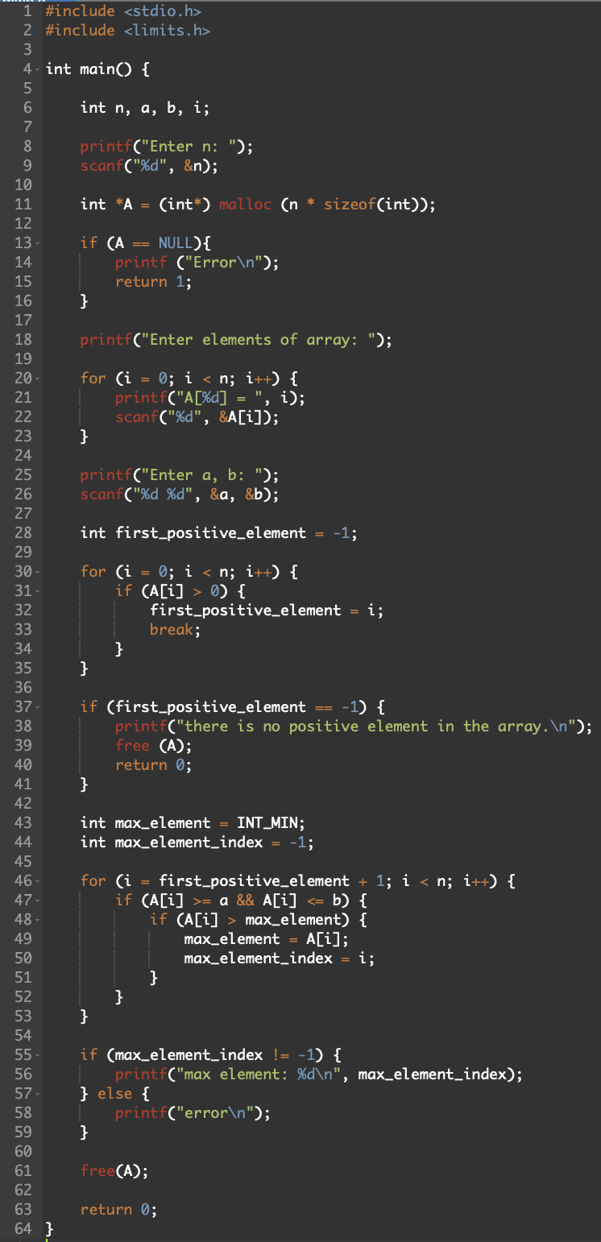

**Завдання №.5 (варіант 13)**



**Посилання на код:** <https://onlinegdb.com/NgmVEGba2>

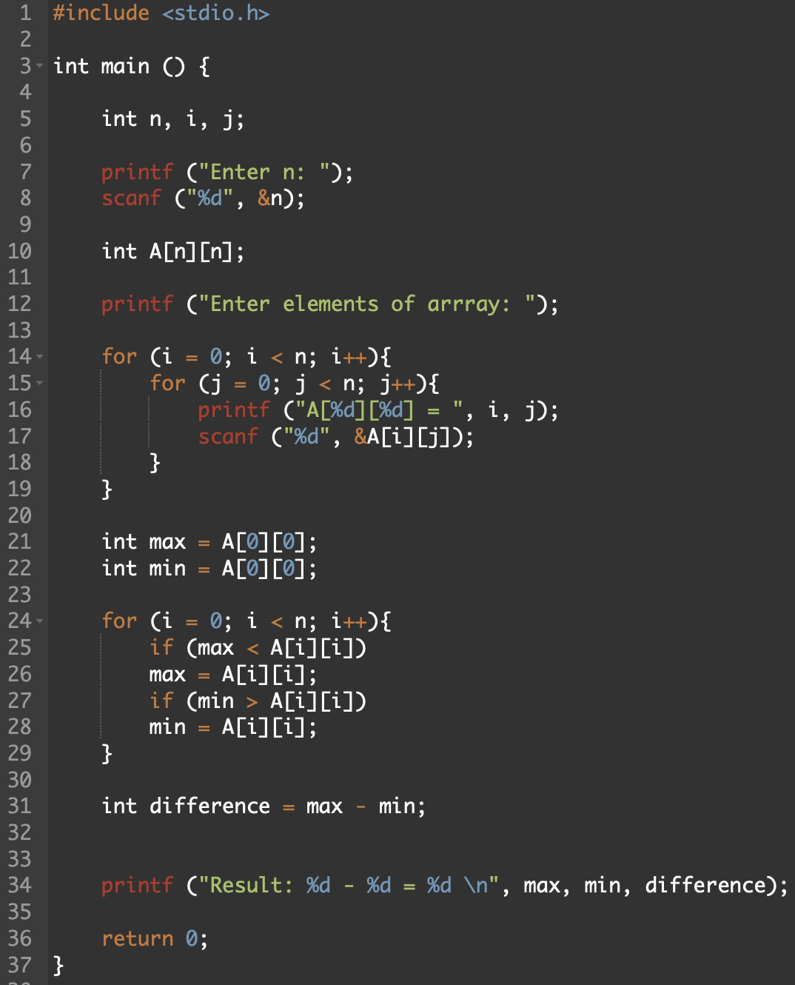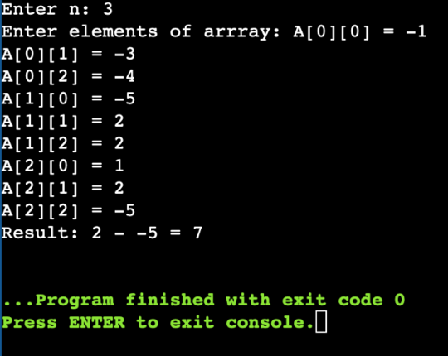

**Посилання на код:** <https://onlinegdb.com/4XlbR11xg>

